Requisitos de Software – Importador de Dados Sempre UFG

O objetivo do software é importar dados para o BD do software SempreUFG, que gerencia dados de egressos da UFG. Para isso o software importador recebe um arquivo texto com alguns dados de egressos e valida a consistência desses dados.

Se houver qualquer dado inconsistente, o software importador gera um relatório de inconsistências em um arquivo texto chamado “Relato de Importacao.txt”, gravado no diretório em que o software é executado, e não realiza qualquer alteração no BD, registrando esse fato na última linha do Relato de Importação.

Se os dados são consistentes, o software faz a sua inclusão no BD do SempreUFG e registra estatísticas de número de egressos incluídos na última linha do Relato de Importação.

O arquivo texto com os dados a importar se chama “Egressos-a-Importar.txt”. Será passado como parâmetro para o software o caminho desse arquivo. O caminho pode ser absoluto (ex.: C:\Users\Juliano\Inf) ou relativo ao diretório onde o software está sendo executado (ex.: .\DadosdeEntrada). Se o parâmetro for omitido significa que o arquivo está no diretório corrente em que o software é executado.

O arquivo texto com dados a importar tem dois tipos de registros de dados, de tamanho variável:

* Registro tipo 1: Valor fixo “Reg.1”, os quatro primeiros campos de Egresso, o nome do Curso da UFG cursado pelo egresso, e todos os campos de Histórico na UFG.
* Registro tipo 2: Valor fixo “Reg.2”, o segundo e terceiro campos do Egresso, o identificador de um Curso da UFG cursado pelo egresso, e todos os campos de Realização de Programa Acadêmico do egresso nesse curso.

Os campos aparecem no arquivo na ordem especificada em cada tipo de registro definido e na ordem de apresentação de campos definida na visão do modelo conceitual de BD apresentada no anexo do presente documento. Mesmo que a visão do BD contenha outros dados, o software deve importar apenas aqueles que constam no leiaute definido.

O tamanho dos campos é variável, mas devem estar dentro dos limites definidos na visão conceitual do BD. O primeiro campo de cada registro inicia na primeira posição de uma linha do arquivo e todos os campos são delimitados pelo caractere “\” (“Barra Invertida”}. Deve haver um único registro tipo 1 para cada curso que um dado egresso concluiu na UFG. Pode haver zero ou vários registros tipo 2 para esse egresso em um curso. Suponha que todos os cursos da UFG já estão cadastrados no BD do SempreUFG. Isso pode exigir o cadastramento prévio de dados dos cursos, conforme a lista de cursos que consta no anexo do presente documento.

O arquivo chamado “ImportarEgressos.java” contém o programa principal Java que recebe o arquivo texto e importa os dados de egressos para o BD do SempreUFG. Somente JDBC é usado para realizar as comunicações do software com o SGBD que contém os dados do software Sempre UFG. Em particular, para conectar o importador ao SGBD, devem ser usados os seguintes parâmetros:

* DriverManager.getConnection(url, username, password); onde url = "jdbc:postgresql://localhost/teste", username = "usuario", e password = "senha".

O software pode usar componentes feitos por terceiros, mas deve ser autossuficiente, isto é, tudo o que é necessário para a execução do software deve estar contido no arquivo ZIP. O arquivo Leiame.txt explica os scripts a serem executados para preparar o ambiente para execução do programa importador.

O software será testado da seguinte forma:

* O arquivo ZIP será descompactado em um diretório qualquer de um computador que contém a JVM atual e está executando o servidor do SGBD PostgreSQL versão 9.5.3.
* Será executado, nesse mesmo diretório, o comando: java ImportarEgressos [caminho-opcional]

O parâmetro [caminho-opcional], se presente, será substituído pelo caminho (absoluto ou relativo) do arquivo com dados de egressos a importar.

Anexos:

Anexo 1 - Visão do Egresso da UFG

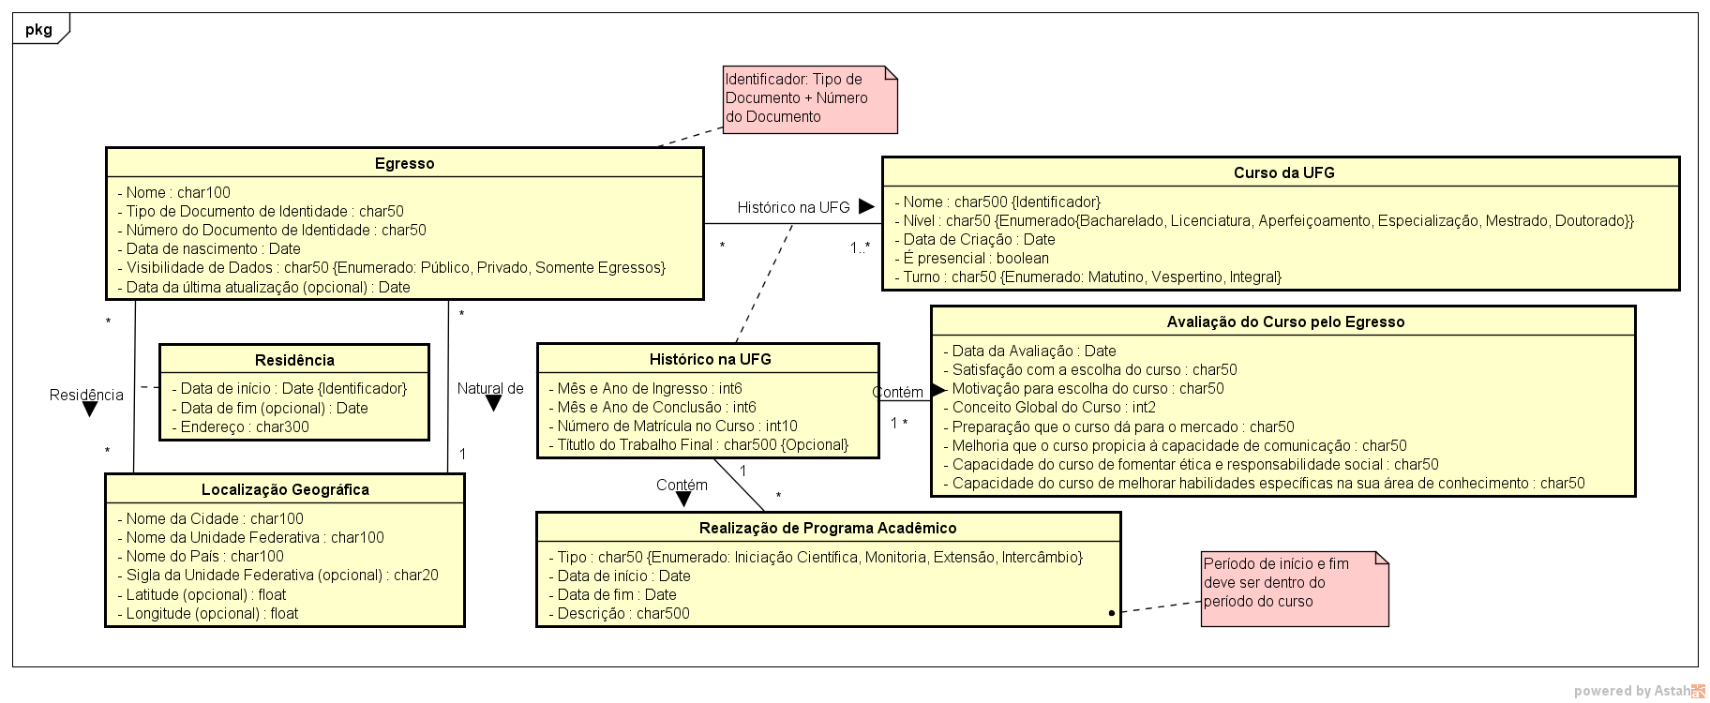

Anexo 2 – Relação de cursos da UFG

|  |  |
| --- | --- |
| Mestrado / Mestrado Profissionalizante / Doutorado (M/MP/D) | |
| REGIONAL GOIÂNIA |  |
| Administração | Engenharia do Meio Ambiente |
| Agronegócio | Engenharia Elétrica e de Computação (M/D) |
| Agronomia (M/D) | Engenharia Química |
| Antropologia Social (M/D) | Ensino na Saúde (Profissional) |
| Arquitetura - Projeto e Cidade | Ensino na Educação Básica (Profissional) |
| Arte e Cultura Visual (M/D) | Filosofia (M/D) |
| Assistência e Avaliação em Saúde | Física (M/D) |
| Biociência Animal |  |
| Biodiversidade Animal | Genética e Biologia Molecular (M/D) |
| Biodiversidade Vegetal | Genética & Melhoramentos de Plantas (M/D) |
| Biologia da Relação Parasito-Hospedeiro | Geografia (M/D) |
| Ciência Animal (M/D) | História (M/D) |
| Ciência da Computação (M/D) | Inovação Farmacêutica (D) |
| Ciência e Tecnologia de Alimentos | Letras e Linguística (M/D) |
| Ciência Política | Matemática (M/D) |
| Ciências Ambientais (M/D) | Medicina Tropical e Saúde Pública (M/D) |
| Ciências Biológicas (M/D) | Música |
| Ciências Contábeis | Nanotecnologia Farmacêutica (D) |
| Ciências da Saúde (M/D) | Nutrição e Saúde |
| Ciências da Saúde (M/D) |  |
| Ciências Farmacêuticas (M/D) | Performances Culturais (M/D) |
| Comunicação | Psicologia |
| Direito Agrário | Química (M/D) |
| Direitos Humanos | Odontologia (M/D) |
| Ecologia e Evolução (M/D) | Saúde Coletiva (Profissional) |
| Economia | Sociologia (M/D) |
| Educação (M/D) | Zootecnia (M/D) |
| Educação em Ciências e Matemática (M/D) | PROFIAP (MP) |
| Enfermagem (M/D) |  |
| Engenharia Civil |  |
| Engenharia Civil - Geotecnia, Estruturas e Construção Civil |  |
| Engenharia Ambiental e Sanitária |  |
| REGIONAL CATALÃO |  |
| Ciências Exatas e Tecnológicas (D) |  |
| Estudos da Linguagem |  |
| Educação |  |
| Ensino de Física |  |
| Geografia |  |
| Gestão Organizacional (profissional) |  |
| História (profissional) |  |
| Matemática (PROFMAT - profissional) |  |
| Modelagem e Otimização |  |
| Química |  |
| REGIONAL JATAÍ |  |
| Agronomia |  |
| Biociência Animal |  |
| Ciências Aplicadas a Saúde |  |
| Educação |  |
| Geografia (M/D) |  |
| Matemática (PROFMAT - Profissional) |  |

Cursos de Graduação - Presenciais

   Administração - Bacharelado

   Agronomia - Bacharelado

   Arquitetura e Urbanismo - Bacharelado

   Artes Cênicas - Bacharelado

   Artes Cênicas - Licenciatura

   Artes Visuais - Bacharelado

   Artes Visuais - Licenciatura

   Biblioteconomia - Bacharelado

   Biomedicina - Bacharelado

   Biotecnologia - Bacharelado

   Ciências Ambientais - Bacharelado

   Ciências Biológicas - Bacharelado

   Ciências Biológicas - Licenciatura

   Ciência da Computação - Bacharelado

   Ciências Contábeis - Bacharelado

   Ciências Econômicas - Bacharelado

   Ciências Sociais - Bacharelado

   Ciências Sociais - Licenciatura

   Ciências Sociais: Políticas Públicas - Bacharelado

   Comunicação Social: Jornalismo - Bacharelado

   Comunicação Social: Publicidade e   Propaganda -Bacharelado

   Comunicação Social: Relações Públicas - Bacharelado

   Dança - Licenciatura

   Design de Ambientes - Bacharelado

   Design de Moda - Bacharelado

   Design Gráfico - Bacharelado

   Direção de Arte - Bacharelado

   Direito - Bacharelado

   Ecologia e Análise Ambiental - Bacharelado

   Educação Física - Bacharelado

   Educação Física - Licenciatura

   Educação Intercultural - Licenciatura

   Educação no Campo - Licenciatura

   Enfermagem - Bacharelado

   Engenharia Ambiental e Sanitária - Bacharelado

   Engenharia Civil - Bacharelado

   Engenharia de Alimentos - Bacharelado

   Engenharia de Computação - Bacharelado

   Engenharia de Minas - Bacharelado

   Engenharia de Produção - Bacharelado

   Engenharia de Software - Bacharelado

   Engenharia de Transporte - Bacharelado

   Engenharia Elétrica - Bacharelado

   Engenharia Física - Bacharelado

   Engenharia Florestal - Bacharelado

   Engenharia Mecânica - Bacharelado

   Engenharia Química - Bacharelado

   Estatística - Bacharelado

   Farmácia - Bacharelado

   Filosofia - Bacharelado

   Filosofia - Licenciatura

   Física - Bacharelado

   Física - Licenciatura

   Física Médica - Bacharelado

   Fisioterapia - Bacharelado

   Geografia - Bacharelado

   Geografia - Licenciatura

   Geologia - Bacharelado

   Gestão da Informação - Bacharelado

   História - Bacharelado

   História - Licenciatura

   Letras: Espanhol - Licenciatura

   Letras: Linguística - Bacharelado

   Letras: Estudos Literários - Bacharelado

   Letras: Francês - Licenciatura

   Letras - Inglês - Licenciatura

   Letras: Libras - Licenciatura

   Letras - Português - Licenciatura

   Letras - Português/Inglês - Licenciatura

   Letras: Tradução e Interpretação em Libras/Português - Bacharelado

   Matemática - Bacharelado

   Matemática - Licenciatura

   Matemática Industrial - Bacharelado

   Medicina - Bacharelado

   Medicina Veterinária - Bacharelado

   Museologia - Bacharelado

   Música: Canto - Bacharelado

   Música: Composição - Bacharelado

   Música: Educação Musical - Licenciatura

   Música: Ensino do Canto - Licenciatura

   Música: Ensino do Instrumento Musical - Licenciatura

   Música: Instrumento Musical - Bacharelado

   Música: Regência - Bacharelado

   Musicoterapia - Bacharelado

   Nutrição - Bacharelado

   Odontologia - Bacharelado

   Pedagogia - Licenciatura

   Psicologia - Bacharelado

   Psicologia - Bacharelado/Licenciatura

   Química - Bacharelado

   Química - Licenciatura

   Relações Internacionais - Bacharelado

   Sistemas de Informação - Bacharelado

   Serviço Social - Bacharelado

   Zootecnia - Bacharelado